《给孩子的未来太空职业指南》（第一辑5册）
Space Career Guide For Children in Future (Vol.1-5)

中文书名：《给孩子的未来太空职业指南》（第一辑5册）
英文书名：Space Career Guide For Children in Future (Vol.1-5)
作 者：王一（Wang Yi）
代理公司：ANA/Emma
字 数：6千字左右/每册
代理地区：全球
审读资料：电子稿
类 型: 航天/科普
内容简介：
这是一套基于航天发展现状，旨在为孩子开拓眼界与思维，引导孩子了解航天航空科普知识的同时，对未来生活、环境、职业展开探索与展望的科普绘本系列。根据我国航天发展规划，2030年，我们国家的宇航员就要登上月球了，在广袤无垠的瀚海中，进行更深入的科学研究、生活劳作，也需要像在地球上生活一样，需要工程师、建筑师，甚至厨师。所以，希望通过这样一套书，打开小读者的想象力，并且引导他们切实地去对自己的未来进行规划，进入AI时代的孩子，需要做一些“超出大气层”的展望！

- 出版形式：
第一辑5册， 全书文字体量14千字左右。
- 创作形式：
通过任务驱动，来规划每本书的内容。每册设计一个“终极任务”（如拯救空间站、建立火星农场），引导孩子通过职业协作解决问题。同一分册内职业相互关联（如《外星探险队》包含“星际领队+外星生物学家+太空机械师”），培养团队协作思维。

可以弱化故事线，不用非常复杂的故事情节，但是需要有一两个主人公贯穿始终，比如“航天员妈妈”、“小土豆”以前书中出现过的人物。在讲述知识的场景中，再配合一些小贴士、讲梗的小人物的对话，比较有趣好玩儿的形式。
（1）小细节：跨页大图之外，通过文图增加一些知识细节
（2）穿插人物形象，例如太空妈妈和土豆，有正面的，有调皮地，对白中有一些太空主题的或贴近孩子认知的小笑话和梗

- 知识衔接：
内容基于目前已知的前沿知识，在未来太空这个大场景和相关任务的故事背景下，传递现有的太空、航天知识，目的是激发读者对太空的兴趣，启发拓展孩子的思维。现有知识和未来畅想的比例最好是85:15或90:10。

- 实验视频：
每册添加一些动手小实验的内容，比如将来可以每一册录制一个实验小视频，通过扫码观看。

- 周边产品：
可以开发周边产品，例如与每册主题相关的贴纸、卡片，完成一本任务可以打卡之类的。

作者简介：
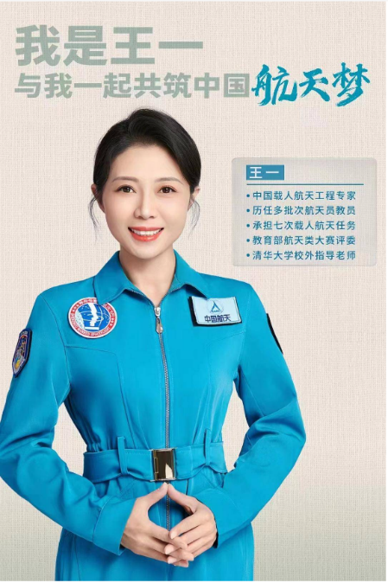

王一，中国载人航天工程专家，航天教官。历任中国航天员中心航天员教员、模拟航天员。致力于培养人、保障人、研究人，参加过两批航天员选拔和7次载人航天飞行任务，参加过多项国家级重大科研试验课题，中国教育部航天大赛评委、清华大学航天航空学院、清华大学美术学院校外指导老师、康莱德创新挑战赛航天与航空专家评委。代表作品《航天员出舱活动概论》、《航天员交会对接训练方法与研究》，线上课《航天大揭秘》等，全平台粉丝50万。作为中国载人航天工程专家,王一曾与华为mate50、长城汽车、伊利金领冠、三元极致牛奶、云南白药、清航空天等品牌合作，致力于让中国航天精神、中国航天文化走进社会大众生活。

2022年5月，受邀参加智美女性专访与时尚芭莎杂志拍摄。

2022年7月，作为航天领域特邀嘉宾参加她势界·凤凰网首届女性影响力大赏颁奖典礼。

2022年，作为主讲人受邀参加清华大学附属中学开展的《开学第一课》活动。曾参加过两批航天员选拔和7次载人航天飞行任务；同年，还作为作为主讲人参与拍摄中国航天科技国际交流中心出品的科教课程《航天大揭秘课程》，作为主讲人参与拍摄情系远山公益基金会制作的科教课程《远山间的航天梦》，作为连麦嘉宾参加中国国际航空航天博览会。

获奖情况：
2022年7月19日，获得“她势界·年度科教人物”奖。

感谢您的阅读！
请将反馈信息发至：董蒙（Emma Dong）
Email：Emma@nurnberg.com.cn
安德鲁·纳伯格联合国际有限公司北京代表处
北京市海淀区中关村大街甲59号中国人民大学文化大厦1705室, 邮编：100872
电话：010-82504106, 传真：010-82504200
公司网址：http://www.nurnberg.com.cn
书目下载：http://www.nurnberg.com.cn/booklist_zh/list.aspx
书讯浏览：http://www.nurnberg.com.cn/book/book.aspx
视频推荐：http://www.nurnberg.com.cn/video/video.aspx
豆瓣小站：http://site.douban.com/110577/
新浪微博：安德鲁纳伯格公司的微博_微博 (weibo.com)
微信订阅号：ANABJ2002


